Игрушка и не только

Волчок – игрушка старинная, известная еще под названиями «юла» или «кубарь». Волчок – одна из первых игрушек, с которой знакомится ребенок. В детстве каждый из нас заводил подобную игрушку и пытался удержать ее на оси-опоре как можно дольше.

Чем полезен волчок?

Очень простая незамысловатая игрушка, однако, неимоверно полезная и увлекательная.  
⠀  
Начинать играть можно уже с года и 10 месяцев. Ближе к 3 годам ребенок в состоянии закручивать его двумя руками одновременно. У детей с недостаточно развитой моторикой волчок будет вызывать трудности и в 5, и в 6 лет.

Волчок помогает, способствует развитию:

- вращательных движений кистей рук (подготовка руки к письму);  
- зрительной координации и точности;  
- межполушарного взаимодействия;  
- Волчок, пусть и кажется на первый взгляд примитивной игрушкой, несет в себе несомненный развивающий потенциал. Давно известно, что все движения человеческого организма, включай речевую моторику, имеют единые механизмы. Именно поэтому развитие тонкой моторики рук благотворно сказывается на развитии речи ребенка.

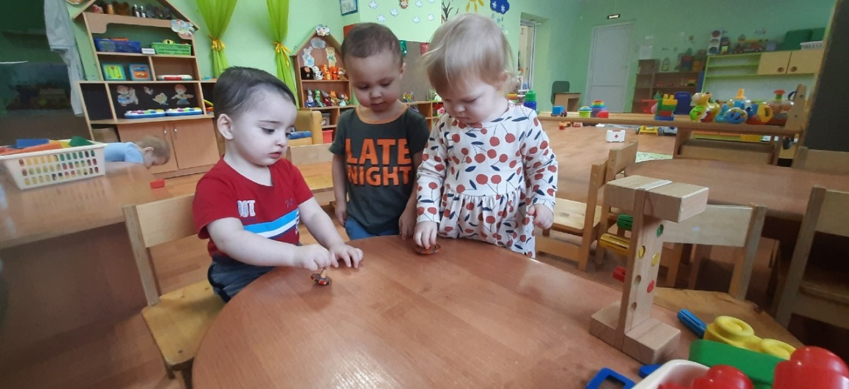Для педагога волчок — поистине кладезь образовательных возможностей.  
То, что малыш с удовольствием следит за вращением и способен самостоятельно заставить игрушку двигаться, — это всего лишь один, самый начальный момент.

Педагогами активно используются игры для развития моторики рук с самыми разнообразными предметами. Это может быть матрешка или небольшая пирамидка, игры с песком и крупами, лепка из пластилина и теста, бусы и шнуровки, прищепки и счетные палочки. Волчкам же мы отводим отдельное место. Дело в том, что ни один из вышеперечисленных предметов не предполагает таких закручивающих движений и захвата полущепотью, как этого требует раскручивание волчка.

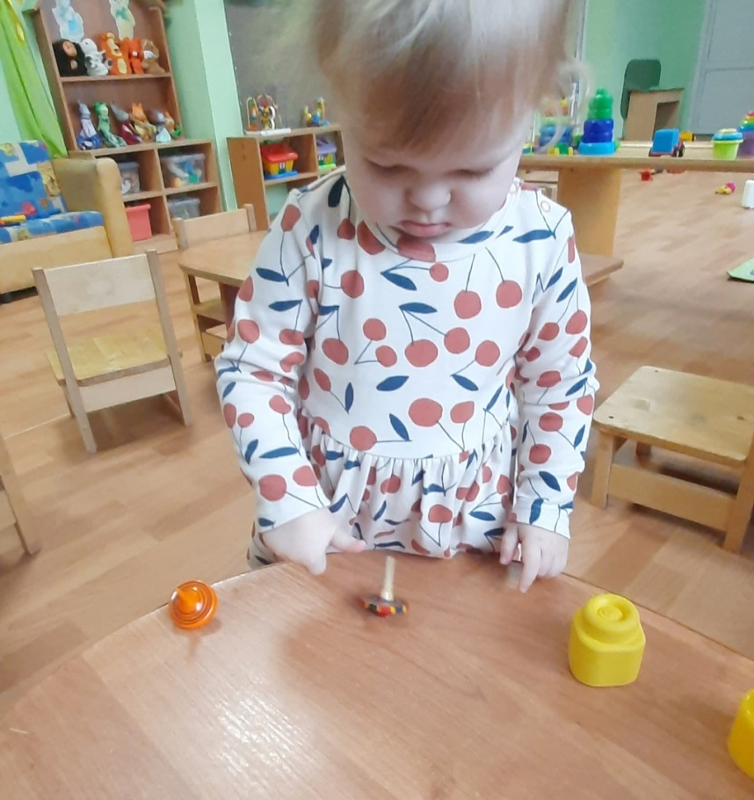

Большинство малышей впервые в жизни видят волчки в детском саду. Первый опыт общения с такой веселой игрушкой оставляет глубокий след в памяти малыша и, приходя в группу снова, малыш бежит к коробке с волчками и самостоятельно пытается ее открыть. Первое время дети предпочитают преимущественно наблюдать за тем, как крутится волчок, как сливается узор на его поверхности, как он замедляется, когда останавливается. Они просят снова раскрутить его, часто даже сопровождая просьбу жестами рук, — будто крутят «фонарики». Мы знаем, что это не просто наблюдение за тем, как крутится игрушка, это своего рода познавательный акт, когда малыш наблюдает за действиями рук взрослого, получает наглядный образец действий, и уже через достаточно непродолжительное время успешно справляется и крутит волчок сам. Некоторым же малышам достаточно просто несколько раз показать, как правильно захватывать и крутить волчок.  
  
Малыши очень любят крутить волчки. Они безостановочно могут крутить его на протяжении 10 и более минут. Не нужно мешать малышу, давая ему возможность насладиться игрой.

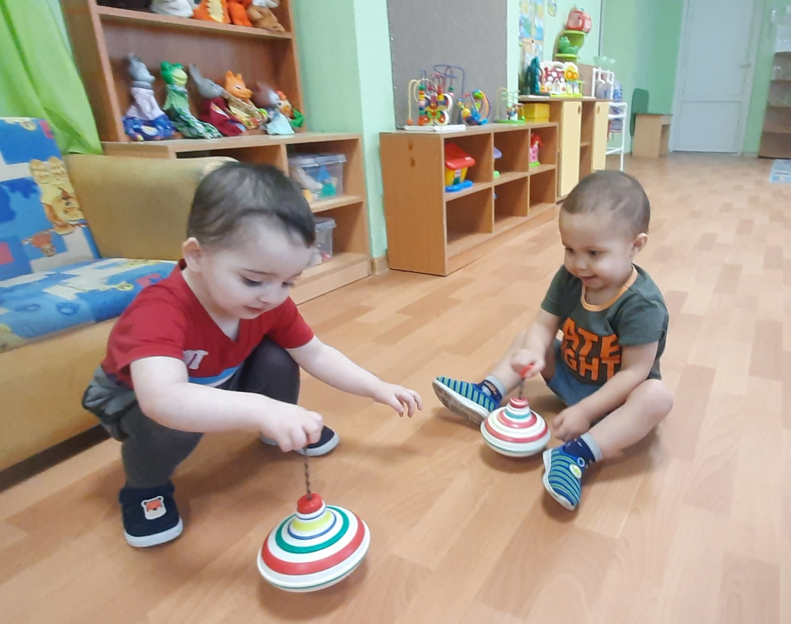

А ещё важно уметь обыгрывать простые действия с волчком. Так, малышей невероятно веселит игра в «Кошку», где им предлагается поймать руками крутящийся волчок. Кроме того, им нравится пробовать крутить волчки на самых разных поверхностях (на столе, на полу, на стуле, на ковре и т. д.). Любую игру с волчками стоит сопровождать и речевым материалом, например вот такими простыми стишками:

Волчок-волчок, круглый бочек

Встань-ка ты на ножку,

Покрутись немножко!

Кручусь-кручусь-верчусь,

Деток радовать хочу!

Я танцую до упаду,

И подталкивать не надо!

Ты скорей меня лови,

А потом опять крути!

Красненькая юбочка,

****Остренький носок,

Крутится и вертится,

Быстрый наш волчок!

**Развивающая игра с юлой для детей раннего дошкольного возраста – знакомство**

Задачи.

- Показать новую игрушку, научить играть с ней, вызвать у ребенка радость от выполнения действия и его результата;

- побуждать к повторению игровых действий, произнесению звуков «у-у-у», слов «юла», «бух», «упала».

**Содержание игры.**

Взрослый сажает ребенка на ковер, пока­зывает юлу и говорит: «Это юла. Скажи: «Юла». (Если ребенок не говорит, взрослый сам повторяет это слово несколько раз.) Заводит юлу, она кружится и гудит. Обращается к ребенку: «Посмотри, юла прыгает: прыг-скок, прыг-скок, и гудит: у...у...у. Как гудит юла? Скажи: «У..у...у». Юла падает: «Бух, упала». Скажи: «Бух, бух, упала». (По­вторяет несколько раз, вызывая звукоподражание у ребенка, повторе­ние упрощенных слов «бух», «упала» («пала»).)

Игра повторяется. Затем воспитатель предлагает ребенку поиграть с юлой: «А сейчас Сашенька заведет юлу. (Рукой ребенка заводит юлу, малыш от этого получает большое удовольствие.) Как гудит юла? Ска­жи: «У..у...у». Ребенок повторяет. «Бух, упала, юла, упала, бух». Ска­жи: «Бух, упала».

В заключение можно прочитать стишок, выделяя голосом слова: «гу­дит», «бух».

Гудит, жужжит волчок —

Щелк, щелк.

Скок-скок.

И боком вдруг бежит, бежит —

Крутясь, вертясь, шумит, стучит —И... бух.

Можно вместе с ребенком немного покружиться и осторожно упасть. Это доставит ему много радости.

**Примечание.**

Если ребенок впоследствии тянется к юле, гудит как юла, сам подает ее взрослому в руки, значит, он хочет поиграть с ней. Эту инициативу малыша надо обяза­тельно поддержать.

**Игра "Заведи юлу"**

Задачи:

- Развивать у ребенка ориентировку на звуки (музыкальные).

Оборудование:

- две юлы (одна звенит при вращении, другая - нет).

Ход игры:

- взрослый демонстрирует ребенку юлу и показывает, как можно с ней играть, при этом фиксирует: "Музыка слышна, юла звенит". Затем заводит другую: "А эта крутится, не звенит. Нет музыки". Далее предлагает ребенку поиграть самостоятельно, обращая внимание на результаты его действий - звенит, не звенит.

**Игра «Быстрая юла» для детей среднего дошкольного возраста**   
Задачи:

- Воспитывать умения сотрудничать.

- Развивать ловкость, координацию движений.

**Содержание игры.**  
Играющие садятся на пол по кругу.

Один ребёнок выходит на середину круга, раскручивает юлу, называет имя другого ребёнка, а сам возвращается в круг.

Тот, кого он назвал, должен успеть дотронуться до юлы, пока она крутится.

Вновь раскручивает её и называет следующего игрока. Кто не успел добежать до юля и подхватить её, выбывает из игры.

**Игра «Весёлая юла» для детей старшего возраста**

Задачи:

- Развитие наблюдательности, сообразительности, внимания.

- Развитие зрительно-моторной координации.

- Отработка новых движений или совершенствование уже имеющихся.

- Постижение простейших физических законов.

**Содержание игры.**

Несколько игроков становятся в кружок. Один берет тонкую дощечку или фанерку (можно доску для лепки) размером со школьную тетрадь, запускает на ней юлу и быстро говорит:

-У меня была юла.  
Поюлила и ушла.

Сказав эту скороговорку, нужно быстро и аккуратно передать соседу справа доску с юлой. Так юла переходит от одного играющего к другому; передавать ее дальше можно только тогда, когда скажешь скороговорку.

Если у кого-то из детей юла упадет и замрет. Тогда все кричат:

- Юла уснула!

Тот, у кого на руках юла «уснула», считается «зевакой», — он передает юлу вместе с фанеркой своему соседу, а сам скачет по кругу на одной ножке. Когда «зевака» доберется до своего места, его сосед запускает юлу, и игра продолжается.

Эта веселая игра очень нравится детям и ее можно предложить для детских праздников и конкурсов.